**ASSUNTO:. REQUEIRO À CETESB QUE ENVIE A ESTA CASA LAUDO TÉCNICO SOBRE A QUALIDADE DAS ÁGUAS DO RIO MOGI MIRIM, SOBRETUDO NO PERÍMETRO URBANO ANTES E DEPOIS DA EMPRESA INSTALADA NA VILA SANTA ELIZA.**

**DESPACHO:.**

**SALA DAS SESSÕES ____/____/_____**

**PRESIDENTE DA MESA**

**REQUERIMENTO Nº , DE 2021**

Considerando que a agua aparenta cor escura e provável falta de oxigenação o que faz com que os peixes subam a superfície em busca de ar.

**SENHOR PRESIDENTE,**

**SENHORES VEREADORES,**

REQUEIRO a mesa após ouvir o douto plenário que se oficie àCETESB que envie a esta casa laudo técnico sobre a qualidade das águas do Rio Mogi Mirim, sobretudo no perímetro urbano antes e depois da Empresa instalada na Vila Santa Eliza.

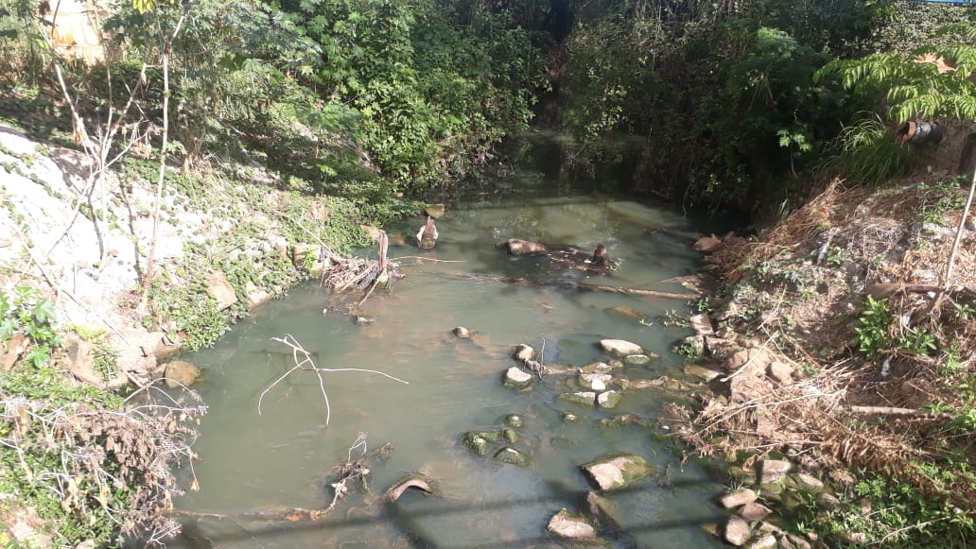

SALA DAS SESSÕES “VEREADOR SANTO RÓTOLLI”, aos 14 de maio de 2021.

**VEREADOR LUIS ROBERTO TAVARES**